Abstract:

Se trata de una base de datos de una supertienda y/o supermercado que opera a lo largo de todo latinoamérica y contiene ventas y entregas de distintos productos de oficina.

A su vez, estos datos están divididos en segmentos según compradores y categorías y subcategorías de producto, así como también a que lugar geográfico fueron enviados y cuando (fecha) se realizó la venta y/o entrega abarcando un rango de fechas desde el año 2015 a inicios del año 2019

Mediante el análisis de los datos de Ventas, Ganancias, Descuentos,se pretende realizar un modelo de pronóstico de ventas

Para ello, en primera instancia, se realiza un EDA para sacar algunas conclusiones que den respuesta a:

- ¿Las ventas tienen un comportamiento lineal a través de los años?
- ¿Productos más caros representan mayores ventas? ¿O las mayores Ventas se deben a mayor cantidad vendida?
- ¿Qué tipo de relación tienen las ganancias con las ventas? En qué categoría hubo mayor impacto o margen de ganancia?
1)- Estadísticas descriptivas:

En primera instancia se realiza un análisis estadístico en base a las variables numéricas:

["Venta", "Cantidad", "Descuento", "Ganancia"]

Venta Cantidad Descuento Ganancia
count 2982.000000 2982.000000 2982.000000 2982.000000
mean 2069.000000 3.797451 0.500899 94.825956
std 3437.498079 2.214864 0.285242 1403.984975
min 16.000000 1.000000 0.000000 -18062.000000
25% 319.000000 2.000000 0.250000 -78.750000
50% 783.000000 3.000000 0.500000 60.000000
75% 2319.750000 5.000000 0.750000 296.000000
max 34731.000000 14.000000 1.000000 9881.000000
median 783.000000 3.000000 0.500000 60.000000

En conjunto, hay alta dispersión en ventas y ganancias, con posibles outliers y descuentos agresivos que pueden estar afectando la rentabilidad

2)-Distribución de las variables:

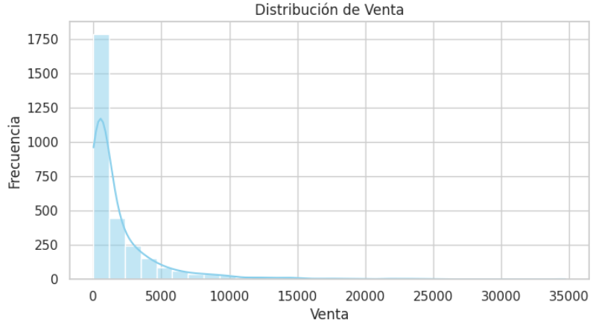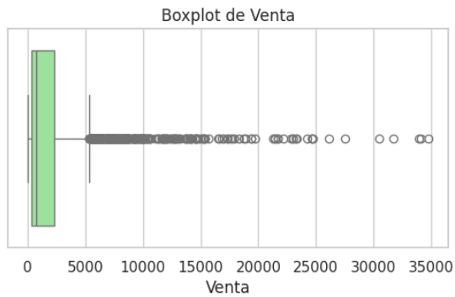

La distribución de ventas muestra que hay valores atípicos por encima de 5000 (dólares), para cantidades muy pequeñas, lo cual es un indicio de productos o ventas más caras

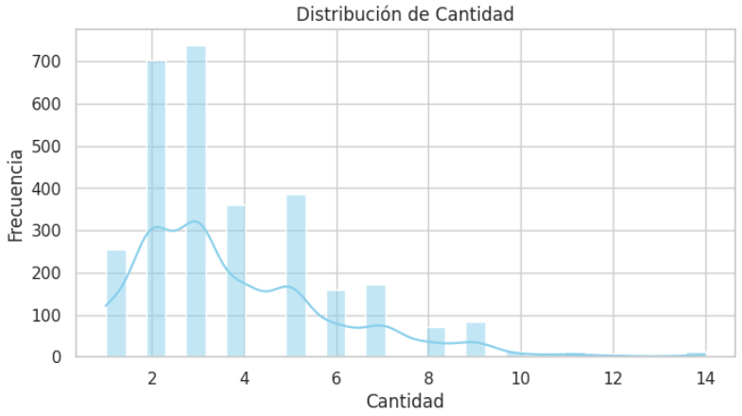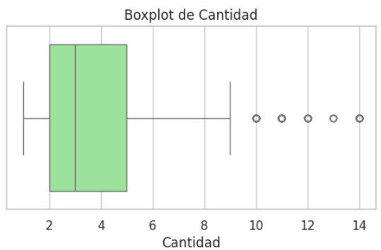
Respecto de las cantidades, los valores atípicos están por encima de 8 unidades, pero por sí sola esta variable mucho no dice, ya que no se está relacionando con otra variable como puede ser ganancia o ventas.

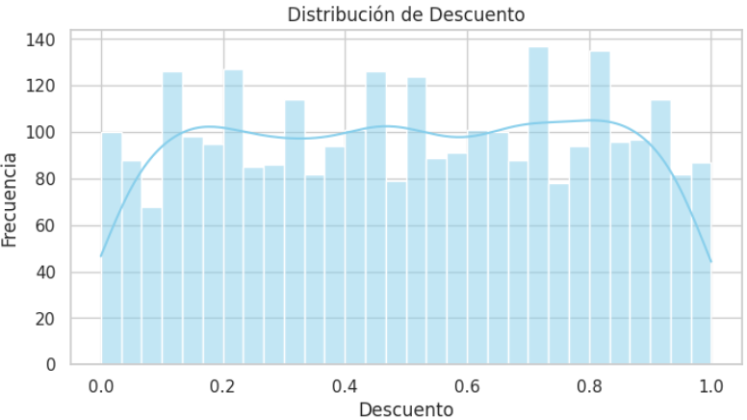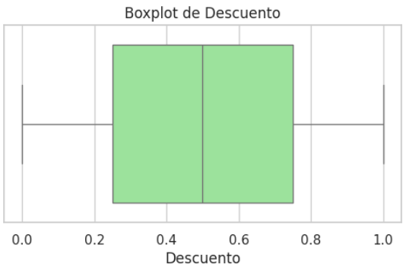

Para descuento, la distribución es bastante uniforme.

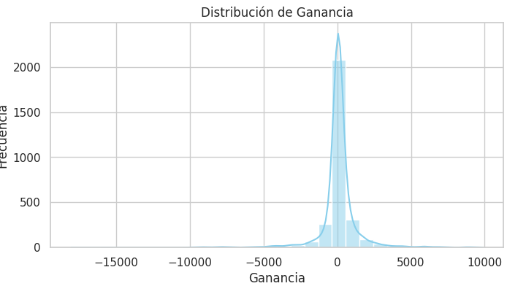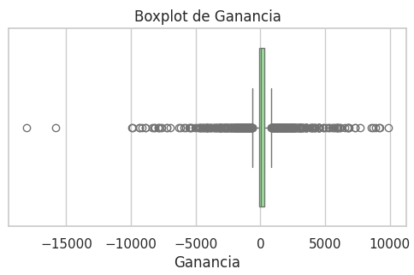

Respecto de ganancia, más allá de ciertos valores atípicos, que indican que hay productos con mucho más margen que otros, es importante destacar que hay ganancias “negativas” lo cual indica que se han hecho descuentos o cesiones por encima del precio del producto

Relaciones entre Variables:

De la relación entre variables se puede inferir que la “Venta” no está relacionado de forma tan lineal con Cantidad y Ganancia, es decir, una mayor Venta no implica necesariamente una mayor cantidad y/o mayor ganancia. Por otro lado, la relación de Venta con descuento es débil, lo que implica que para mayores ventas no se han otorgado grandes descuentos.

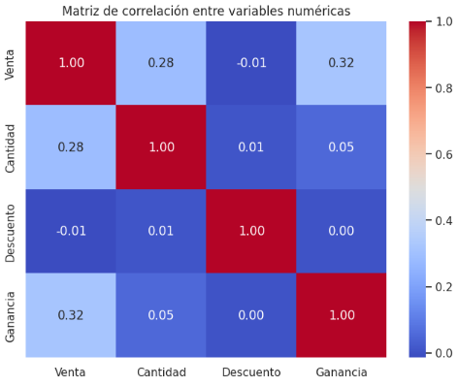

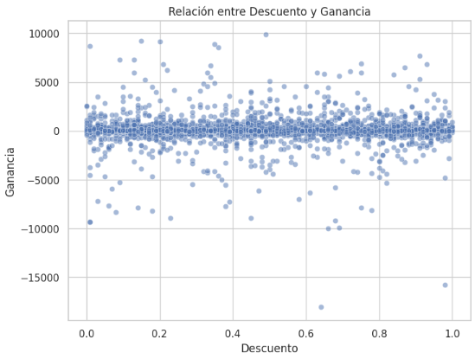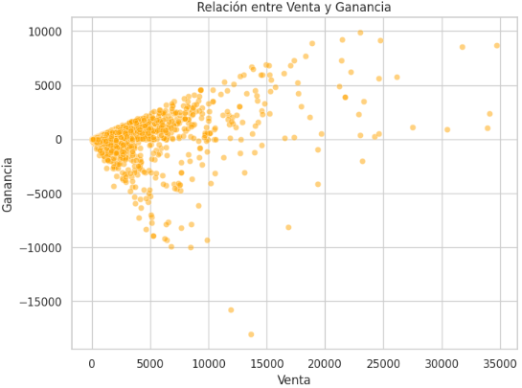

Análisis Categórico:
Mobiliario tiene mayores ventas pero la ganancia es menor. Tecnología y Material de oficina tienen márgenes bastante mejores, especialmente material de oficina

Categoría Venta Ganancia
Mobiliario 2514321 59013
Tecnología 2107111 123772
Material de oficina 1548326 99986

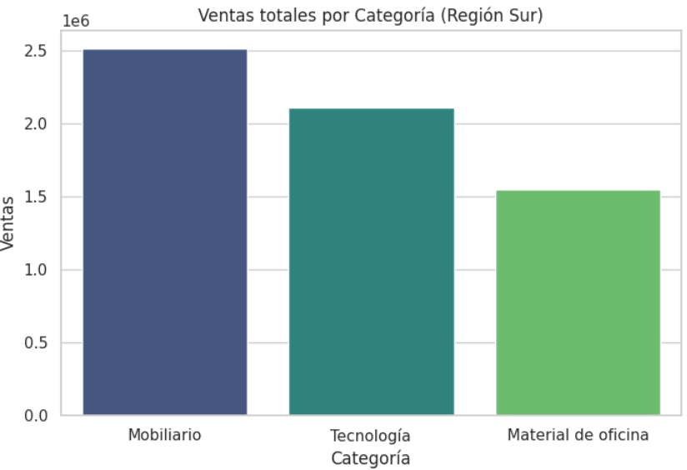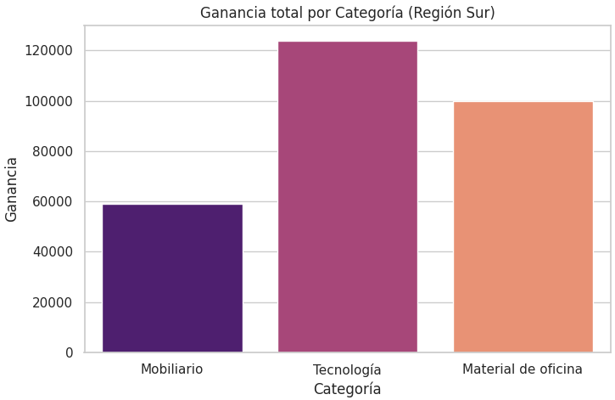

Evolución Temporal:
De la evolución de ventas/ganancias se puede observar:
- Tendencia de las Ventas a la suba, pero las ganancias son bastantes estables. con valores mayores hasta mediados de 20216 y luego una leve tendencia a la disminución
- Valores Atípicos (Máximos) de ventas para 2016-03 y 2018-08/10, que corresponden a la categoría Teconología
- Valor atípico (mínimo) de ganancias para 2016-04
Se infiere que, si bien la evolución de las ventas es hacia la suba, es necesario entender cómo funciona la política de descuentos y márgenes de ganancia, ya que estos últimos están afectando a la rentabilidad del negocio y del modelo de pronóstico esperado
